

Disciplina: Introdução a Sistemas Lógicos

Professor: Leonardo Arruda Ribas

Exercício 02
Conteúdo:
Simplificação Universalidade de Portas NAND e NOR
Valor: 5 ptos Execução: Individual
1 - Simplifique o circuito abaixo utilizando a Universalidade das Portas NAND
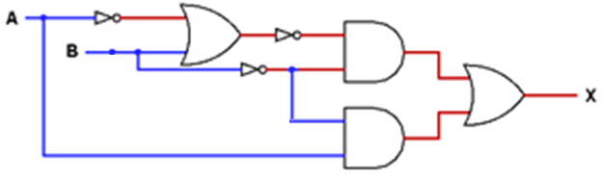

5+5+5+4,5 =19,5

2 - Simplifique o circuito abaixo utilizando a Universalidade das Portas NOR
